Управление образования Гомельского облисполкома
Учреждение образования «Гомельский государственный
областной центр туризма и краеведения учащейся молодежи»

Туристско-спортивный отдел

СПОРТИВНЫЕ ВЕРЁВКИ, РЕПШНУРЫ И ЛЕНТЫ
реферат

Автор:
Глыбовцев Валерий Маратович, заведующий
туристско-спортивным отделом

ГОМЕЛЬ
2010

Тема: | Реферат «Спортивные веревки, репшнуры и ленты»
Фамилия, имя, отчество должность автора | Глыбовцев Валерий Маратович, заведующий туристско-спортивным отделом УО «Гомельский государственный областной центр туризма и краеведения учащейся молодежи»
Аннотация | Всем тем, кто любит горы, высоту, кто в работе и в своем увлечении применяет альпинистское снаряжение, необходимы знания об основном средстве осуществления безопасности – веревке. Реферат знакомит читателей с вопросами оценки и применения альпинистских веревок, репшнуров и лент, их характеристиках, испытаниях и требованиях к ним UIAA Евростандартов (EN), которые с развитием технологии производства периодически меняются
Для какой категории предназначено | Адресуется руководителям кружков спортивного туризма, альпинизма, скалолазания
Полное название учреждения образования | Учреждение образования «Гомельский государственный областной центр туризма и краеведения учащейся молодежи»
Адрес учреждения образования | 246029, проспект Октября, д. 36-А, г.Гомель
Телефон | (80232) 48 15 41
E-mail | Gomel.obl.centr-tur@tut.by
СОДЕРЖАНИЕ

I. | КРАТКАЯ ИСТОРИЯ ПРОИЗВОДСТВА ВЕРЕВОК . . . . | 4
II. | ДИНАМИЧЕСКИЕ ВЕРЕВКИ . . . . . . . . . . . . . . . . . . . . . . . . | 6
1. | Виды динамических веревок | 6
2. | Стандартные испытания альпинистской веревки . . . . . . . | 8
III | СТАТИЧЕСКИЕ ВЕРЕВКИ. . . . . . . . . . . . . . . . . . . . . . . . . . | 14
1. | Испытание альпинистской веревки по ЕN 1891 . . . . . . . . . | 14
IV | МАРКИРОВКА . . . . . . . . . . . . . . . . . . . . . . . . . . . . . . . . . . . . . | 16
V. | ФАКТОРЫ,  СНИЖАЮЩИЕ ПРОЧНОСТЬ ВЕРЕВКИ . . . . . . . . . . . . . | 17
VI. | УХОД ЗА ВЕРЕВКОЙ. . . . . . . . . . . . . . . . . . . . . . . . . . . . . . . . | 19
VII. | РЕПШНУРЫ, ЛЕНТЫ И СШИТЫЕ ПЕТЛИ. . . . . . . . . . . | 21
1. | Испытание вспомогательных шнуров . . . . . . . . . . . . . . . . . | 21
 | Литература . . . . . . . . . . . . . . . . . . . . . . . . . . . . . . . . . . . . . . . . . | 27

I. КРАТКАЯ ИСТОРИЯ ПРОИЗВОДСТВА ВЕРЕВОК

Одна из главных мер, обеспечивающих безопасность передвижения альпиниста – страховка, а основное средство осуществление ее – веревка. Без сомнения, веревка – важнейший элемент снаряжения альпиниста, скалолаза, туриста, спелеолога, и их жизнь часто в буквальном смысле висит на ней. Ее значение не сразу стало таким, каким оно является в наше время.
На заре альпинизма роль альпинистской веревки была куда скромной. Она выполняла путеводную нить для тех, кто идет за горным проводником. За неё можно было придерживаться рукой, но ни как не нагружать. Ни о каких параметрах для страховки этой веревкой не могло быть и речи – падение альпиниста она просто не могла выдержать. Такой была веревка первого поколения (трехрядная), которая полностью состояла из растительного материала – манильской пеньки (волокна производились из черешков листьев).
Следующей по качеству шла льняная веревка, превосходящая пеньковую веревку по эластичности и прочности. Эти веревки имели крайне малое удлинение, невысокую энергоемкость и короткий срок службы. Они были пригодны для проведение верхней страховки и организацию перильной страховки. С подобными веревками в 1922 году Ирвин и Мэллори шли на Эверест.
Изобретение в конце 30-х г.г. минувшего века синтетического нейлона способствовало производству веревок для сложного горовосхождения. При испытаниях по схеме стандарта UIAA (Международный союз альпинистских ассоциаций) они выдерживали не более двух рывков при усилии в точке закрепления груза 1400-1600 кгс.
Эти веревки были намного легче пеньковых и могли выдерживать рывок при срыве альпиниста. Хотя их энергоемкость при гашении рывка не была высокой, коэффициент удельной жесткости Ко превышал 5000 кгс. К тому же она была чувствительна к повреждениям своей оплетки.
С 50-х гг. прошедшего века веревка приобретает не только конструктивные, но и внешние изменения. Ядро веревки из сдвоенного нейлонового волокна, образующий своеобразный футляр, оплетку (чехол, рубашка-сленг).
Середина 80-х гг. минувшего века стала временем рождения 5-го поколения веревок, качественного нового и надежного. Качество современных альпинистских веревок оценивается не по статической прочности на разрыв, как было раньше принято, а по их эластичности и способности амортизировать динамический рывок. Ныне регламентируется максимальное усилие, возникающее на веревке при статическом (без протравливания) удержании груза в 80 кг. По нормам UIAA это усилие не должно превышать 1200 кг. В настоящее время у лучших образцов оно достигает 800-600 кг. С развитием высоких технологий производства веревок французская фирма «BEAL» предложила новую версию веревок для альпинизма, скалолазания и спелеологии, отличающихся серьезным нововведением. В них оплетка и сердцевина выполнена как одно целое. Это обеспечивает равномерное натяжение нити внутри веревки и придает ей новые свойства, по сравнению с предыдущими образцами веревки. В частности:
- снижен вес в целом и, кроме того, нет увеличения веса веревки из-за обледенения на снежных и ледовых маршрутах за счет нового процесса полимеризации и новой технологии пропитки;
- введено гибкое плетение первых 1,5 метров веревки для удобства завязывания узлов;
- на следующих четырех метрах дается более жесткое плетение для устойчивости к истиранию в той части веревки, которая больше всего участвует в страховке и подвергается трению;
- средняя часть веревки имеет гибкое плетение для удобства прохождения страховочной цепи;
Прочность современных веревок выросла настолько, что привела к многочисленным направлениям в технике альпинизма. В спортивном скалолазании, как лазании на трудность, этот вид обязан превосходным динамическим свойствам современных веревок.
Веревки изготавливают из множества тонких полиамидных нитей, так называемых перлонфиламентов, нитей (перлон = полиамид). В сечении веревки находятся примерно 60000 – 75000 отдельных нитей диаметром 0,03 (для сравнения: человеческий волос в два раза толще).
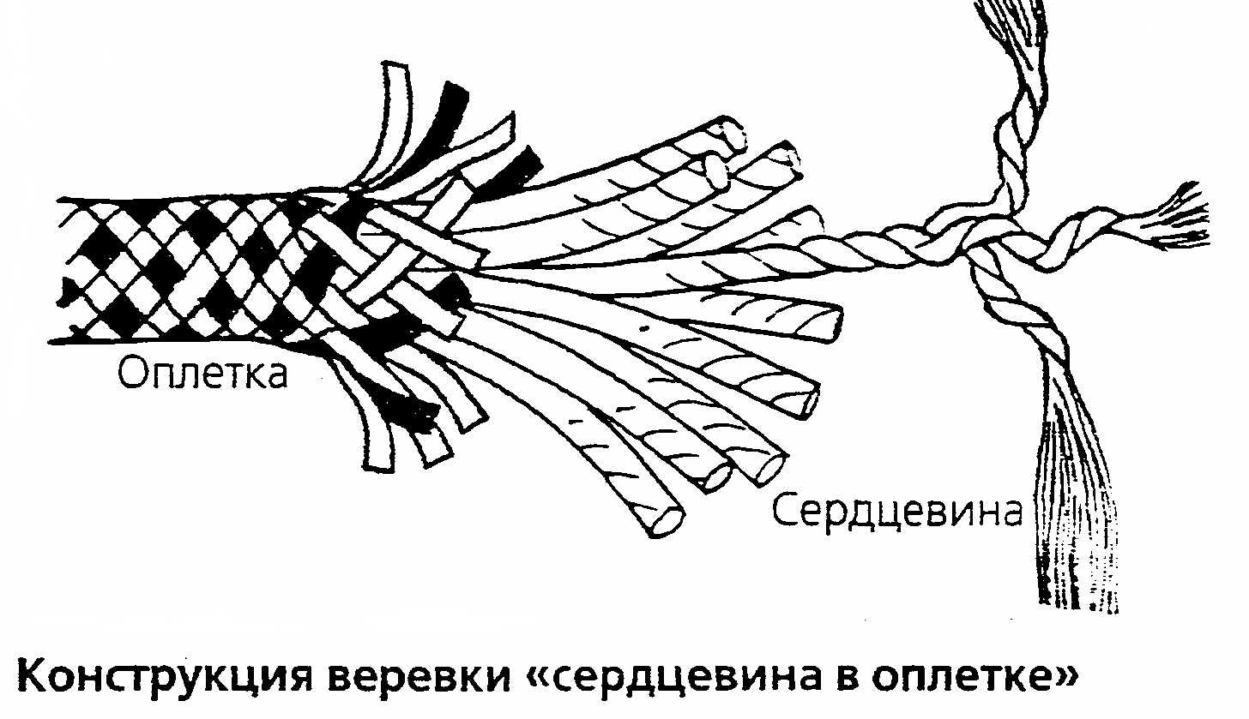Нити сплетаются вместе и затем объединяются в шнурки. Несколько таких шнурков образуют сердцевину веревки, которая окружена плетеной оплеткой. Весовое отношение: около 60% - сердцевина, 40% - оплетка. Оплетка защищает сердцевину от механического износа и участвует в улавливании срыва (поглощение энергии). Специальные обработки поверхности, такие как импрегнирование, силиконовая пропитка и т.п. предназначены для улучшения свойств веревки, например, повышение водоотталкивающих свойств, уменьшения трения в карабинах и на скальных перегибах, улучшения обращения с веревкой и т.п. Эти свойства веревки и диаметр не нормируются.
Прогресс в конструировании и применении новейших материалов привел к четкому разделению веревок по их физическим характеристикам на динамические и статические.

II. ДИНАМИЧЕСКИЕ ВЕРЁВКИ

- Виды динамических веревок
Динамические веревки сконструированы для того, чтобы компенсировать рывок в случае срыва альпиниста. Они обладают достаточно большим удлинением при нагрузке и в качестве основной характеристики содержат такой параметр, как количество выдерживаемых стандартных рывков.
Для маршрутов разной сложности применяют разные типы веревок: одинарная веревка, половинная (двойная) веревка, сдвоенная веревка. Концы таких веревок маркируются соответствующим образом.

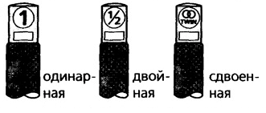
Одинарные веревки делятся на две категории:
- нормированные веревки – это веревки с нормальным числом рывков, которые выдерживают 5-9 нормированных рывков;
- мультиверевки – веревки, выдерживающие 10 и более нормированных рывков.
Мультиверевки имеют несколько больший диаметр и поэтому тяжелее нормированных веревок, примерно на 20 – 40 %, то есть от 12 до 25 г/м. Они имеют более толстую оплетку, а значит, они более износоустойчивы и поэтому лучше подходят для спортивного скалолазания (спуск «парашютиком», частые срывы), чем нормированные веревки с более слабой оболочкой.
Одинарная веревка выпускается производителями диаметром 9,8-12 мм ( веревка более 12 мм встречается реже, так как современные материалы позволяют ограничиваться диаметром 11мм).
Половинная (двойная, «полуверевка») веревка выпускается диаметром 8,5-9 мм. Сдвоенная (для «двойной» техники) веревка выпускается диаметром 7,8-8 мм.

Одинарные веревки
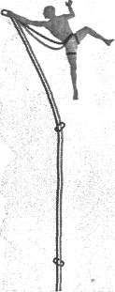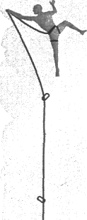Веревки используются там, где нет повышенной камнеопасности. Подходят для скальных восхождений, скалодромов и восхождений в классе «big walls». Одинарные веревки в большинстве своем диаметром от 9 мм и выше. С увеличением диаметра возрастает прочность веревки, количество допустимых рывков, но, к сожалению, и масса. Необходимо выбрать оптимальное соотношение между толщиной веревки и ее массой. Это определяется опытом альпиниста, характером и стилем восхождения. Опытные альпинисты отдают предпочтение тонким и легким веревкам. Начинающим рекомендуют более толстую веревку, с большим запасом прочности. Для длительных сложных восхождений необходимо найти компромисс между диаметром и весом веревки.

Сдвоенные веревки
Две веревки одного диаметра в паре, простегиваются вместе во все карабины промежуточных точек страховки. Применяются на технически сложных участках, которые могут встречаться не только в горах, но и на коротких скальных маршрутах.

Двойные веревки «половинки»
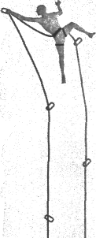Используя на восхождении «половинки», при которой «левая» и «правая» веревки идут параллельно в разные карабины промежуточных точек страховки, можно значительно повысить безопасность. Применение «половинок» позволяет снизить трение в карабинах, а также уменьшить силу рывка при падении. Одно из преимуществ «половинок» в возможности независимой работы каждой веревки. «Половинки» применяются в высоких горах, при сложном скальном лазании, в ледовых восхождениях и в смешанных рельефах (микстах).
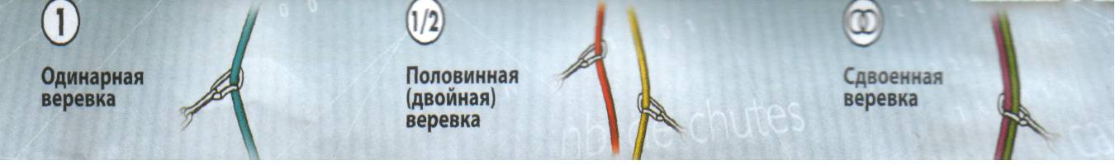

2. Стандартные испытания альпинистской веревки
Для обеспечения безопасности при применении альпинистского снаряжения введены стандарты UIAA, на основе которых изданы Евростандарты (EN). В частности: динамические веревки должны соответствовать требованиям UIAA и EN 892, статические – EN 1891, вспомогательные шнуры – EN 564, ленты – EN 565. Евростандарты признаны законодательно в странах ЕС.
Динамические веревки испытывают сбрасыванием груза 80 кг (средний вес альпиниста со снаряжением) с фактором рывка 1,77 (2) для двойной или половинной веревки вес груза – 55 кг. Измерения усилия рывка производится прибором (динамометром), показания которого не должно превышать 12 кН (1200 кгс) – это максимальная сила, рывок с которой еще может быть принят человеческим телом (максимальная нагрузка, допустимая при раскрытии парашюта). Для двойной веревки – 8 кН (800 кгс).
Тип веревки | Примерный диаметр веревки (диаметр веревки не нормируется) | Рывок (макс)  Нм (кгс) | Испытание | Минимальное число выдержанных нормированных рывков
Сдвоенная | 8мм | 12 (1200) | На двух веревках | 12
Двойная | 9мм | 8 (800) | На одной веревке | 5
Одинарная | 9,5-11,5мм | 12 (1200) | На одной веревке | 5

Испытания альпинистских веревок по EN 892
(или стандарту UIAA).
Прочность на разрыв: измеряется с применением стандартного испытания на рывок. При этом усилие рывка не должно превышать определенное значение. Число срывов до разрыва веревки не должно быть ниже определенного значения.
При испытаниях сила рывка в веревке растет с каждым следующим рывком и от этого зависит конечное число нормированных рывков. Чем выше число нормированных рывков, тем больше срок службы веревки.
Ниже на рисунке показана схема испытания альпинистской веревки по системе УИАА
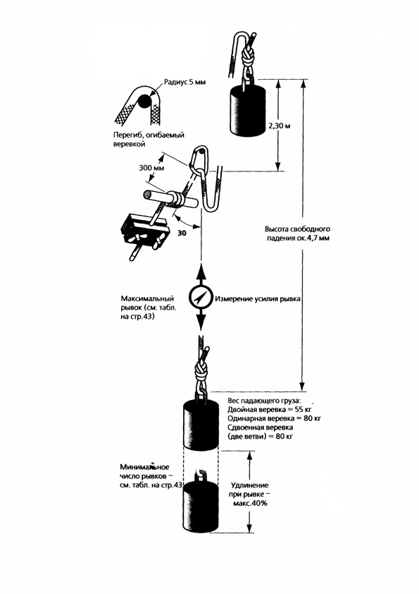
Практическое воздействие на веревку в условиях реального восхождения и при испытании на стенде отличается. При стандартном испытательном рывке конец веревки жестко фиксируется, а в реальности всегда присутствует определенное проскальзывание веревки, что уменьшает силу рывка. Сила рывка – это мера динамического воздействия на альпиниста при срыве, которая зависит от ряда условий (масса груза, фактор падения и др.).
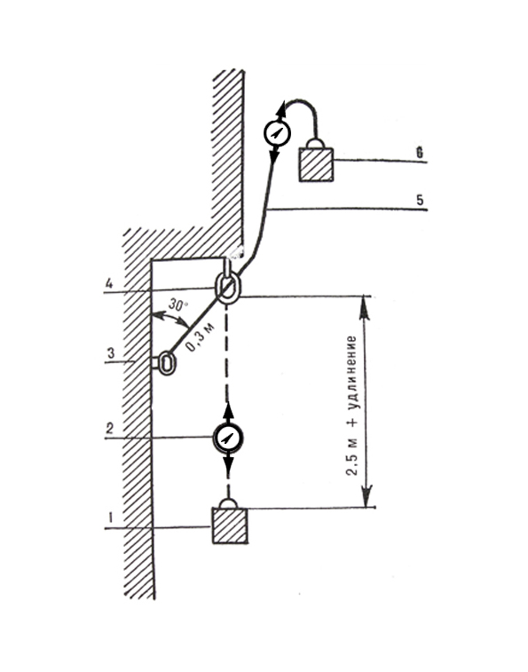
Упрощенная схема испытания веревки падающим грузом:

- груз в падении;
- силоизмерительный прибор;
- жесткое крепление веревки;
- крюк с карабином в точке перегиба;
- свободный конец веревки;
- груз в исходном положении (m = 80кг).

Величину силу рывка определяет фактор падения, а не глубина срыва. При падении на глубину 5 м с фактором f = 1 сила рывка существенно меньше, чем при падении на туже глубину с фактором f = 2.
Фактор падения (рывка) определяется следующим образом:
глубина свободного падения (м)
длинна выданной веревки (м)
На рисунках 1 и 2 показаны факторы падения (рывка) f1 и f2 в зависимости от глубины падения и величины выданной веревки.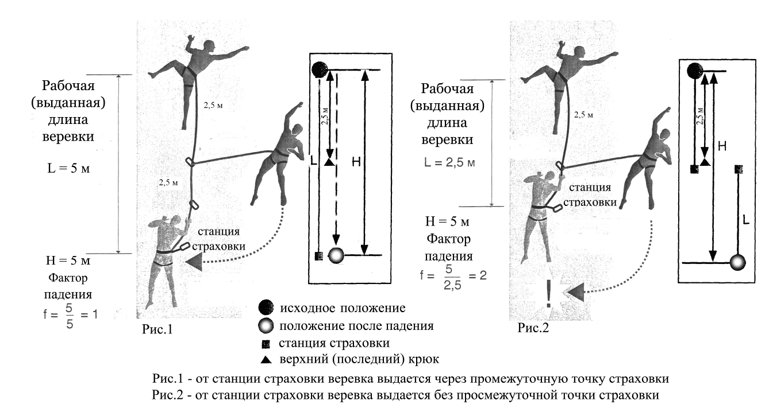

Если величина свободного падения 5 м, а длинна выданной веревки через промежуточные точки страховки – 15 м, то фактор падения равен 0,33.
Итак, возможная глубина срыва должна быть ограничена промежуточными точками страховки, чтобы не переходить высоких значений фактора падения (рывка). Следующими испытаниями альпинистской веревки по EN 892 являются диаметр, масса, смещение оплетки, удлинение (статическое), динамическое удлинение при первом рывке, узловой коэффициент.
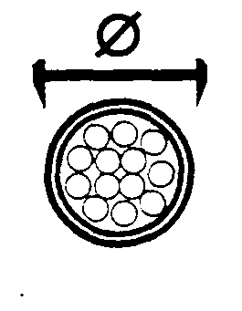
Диаметр
Диаметр измеряется на длиннее веревки 1м. при нагрузке 10кг у одинарной веревки, 6кг- у половинок и 5кг- у двойных веревок.

Масса
Указывается масса веревки на метр длинны. Одинарная веревка без дополнительной обработки весит 52-88 г, половинка – приблизительно 50 г, а двойная веревка – приблизительно 42 г на метр. Ядро веревки должно составлять 50 % ее общей массы.
Смещение оплетки
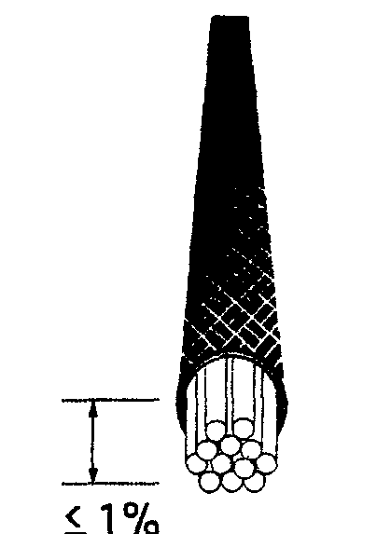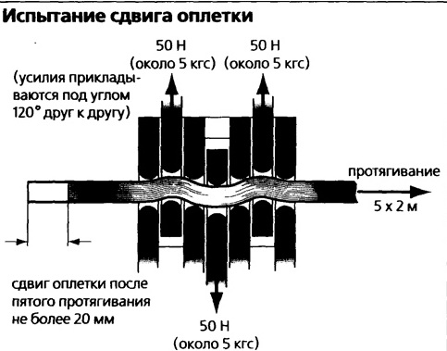Смещение оплетки проверяется с помощью специального устройства боковой деформации. При испытании конец веревки длинной 1930 мм пять раз пропускают через устройство, при этом оплетка и сердцевина сильно изгибаются в одну и другую сторону. Норма EN 892 требует, чтобы смещение не превышало 40 мм при протягивании веревки длинной 1930 мм, т.е. приблизительно ± 1%. При многократных подъемах по веревке на жумарах и при спуске по веревке возникает риск смещения оплетки. Веревки марки «TENDON» фирмы «LANEX» имеют оплавленные ультразвуком концы и практически отсутствует смещение оплетки при самой жестокой эксплуатации.

Удлинение (статическое)
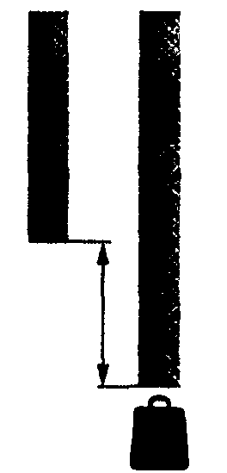Относительное статическое удлинение измеряется при нагрузке веревки массой 80 кг. Оно не должно превышать 10% у одинарных веревок и двойных (одновременно испытываются две веревки) и 12% у «половинок» (испытывается одна веревка).

Динамическое удлинение при первом рывке
Это удлинение веревки при первом нормированном испытательном рывке. Максимально допустимое динамическое удлинение 40%. Этот параметр иллюстрирует свойство веревки лучше, чем статическая величина относительного удлинения.

Узловой коэффициент
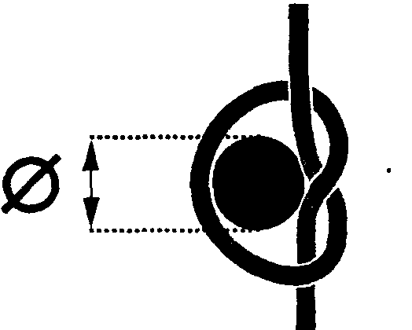Одним из важнейших требований к альпинистским веревкам является надежная вязка узлов. Как это проверить? На веревке вяжется простой узел и нагружается массой 10 кг. Затем измеряется отношение диаметров свободной веревки и веревки в узле. Это и есть узловой коэффициент. Он не должен превышать 1,1.

Прочность на перегибах: характеризует прочность веревки на острых кромках (испытание введено UIAA в 2002 году, но с 2005 года UIAA более не признает результат этих тестов).
В процессе эксплуатации все веревки в большей или меньшей степени склонны к образованию «барашков» (веревка крутится). Испытания склонности к скручиванию из-за сложности методики еще не существует.

Требования нормы EN 892 - динамическая альпинистская веревка
 | Нормы
Параметр | Одинарная веревка | Половинка | Двойная веревка
Диаметр веревки | Не определен | Не определен | Не определен
Масса веревки | Не определена | Не определена | Не определена
Смещение оплетки | ±20 мм | ±20 мм | ±20 мм
Статическое удлинение | 10 %* | 12 %* | 10 %*
Динамическое удлинение | 40%⁺ | 40%*** | 40%⁺⁺
Сила рывка при первом падении | 12кН⁺ | 8кН*** | 12кН⁺⁺
Число падений | Мин. 5⁺ | Мин. 5** | Мин. 12⁺⁺

* - тестируется одна прядь;
** - тестируется две пряди;
*** - тестируется одна прядь, нагрузка 55 кг;
⁺ - тестируется одна прядь, нагрузка 80 кг;
⁺⁺ - тестируется две пряди, нагрузка 80 кг.

Испытание веревки проводятся в единых климатических условиях: 20° по Цельсию и 60% относительной влажности. За счет капиллярного эффекта веревки могут впитывать воду, поэтому на практике нагружаются в мокром или обледенелом состоянии. Так как все веревки состоят из полиамидных волокон, то они чувствительны к холоду и влаге. Число выдерживаемых нормированных срывов в холодном, мокром и обледенелом состоянии уменьшается на 1-2 рывка. Поэтому столь высоко требование к нормальным климатическим условиям чтобы при испытании веревки было не менее 5 рывков без ее разрыва.
Ниже приводится информация о веревке российского производителя ОАО «Канат». В сертификате качества №709 отражены требования EN892.

Веревка страховочная спасательная динамическая 11мм
Ту 9616-003-00461221-2001

Физико-механические показатели | Требования по ТУ | Результат лабораторных испытаний
Диаметр, мм | 11 ± 0.2 | 11
Масса 1 м, г, не более | 78 | 73.5
Коэффициент узловязания, не более | 1.1 | 1.1
Сдвиг оплетки относительно сердечника, не более | 40 | 10
Удлинение под нагрузкой | 8 | 1.8
Макс. сила рывка (коэфф. F = 1.77), Кн, не менее | 12 | 11.9
Кол-во рывков до разрыва (коэфф. F = 1.77), шт., не менее | 3 | 5
Разрывная нагрузка, даН, не менее | 2450 | 2450
Разрывная нагрузка, кгс, не менее | 2500 | 2500
Влажность, % | 5 | 2.0
Материал нитевидный | Нить полиамидная
Примечание: даН (декаНьютон) – единица силы международной системы СИ. Практически эквивалентен килограмму (кГ). 1кГ = 9,81Н=0,981даН.

III. Статические веревки

Статические веревки хорошо выдерживают статическую нагрузку, имеют небольшое удлинение. Статические веревки удобны там, где не предвидится сильных рывков, например, при наведении перил, для верхних страховок, в работе промышленных альпинистов, при организации протяженных спусков. В отличие от веревок первого поколения исключительно прочны, имеют хорошие эксплуатационные характеристики.

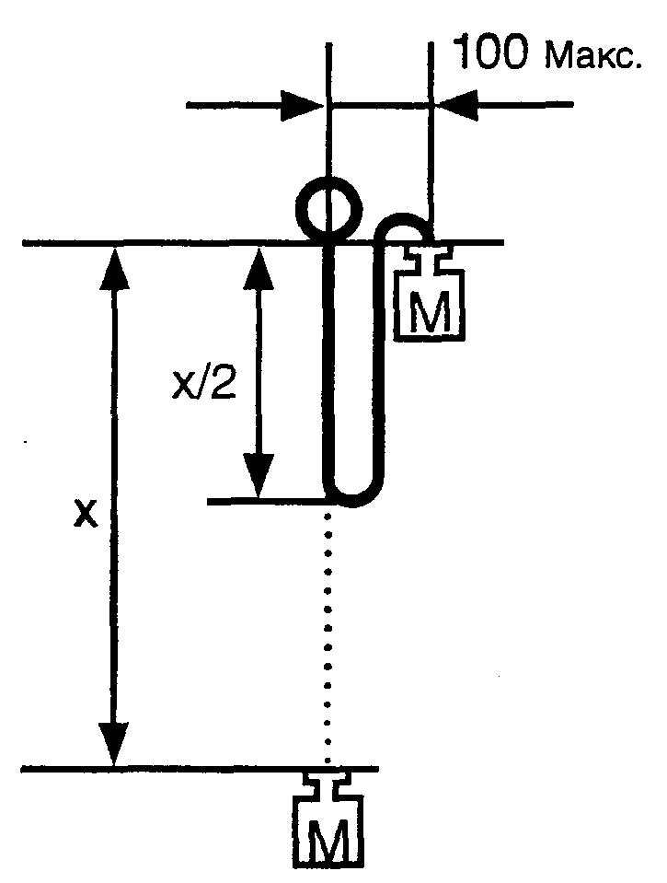1. Испытания альпинистских веревок по EN 1891
Испытание статических веревок проводятся согласно EN1891, которые аналогичны с испытанием веревок по EN892.

Динамическое воздействие
Методика и оборудование похоже на те, что используются при испытании динамики. Испытательный образец длинной 2м связан на концах узлами «восьмерка» и испытывается пятью рывками с фактором падения 1. Веревка должна выдержать все пять падений. Веревки А испытываются нагрузкой массой 100 кг, веревка В – весом 80 кг. Минимальное количество падения без разрыва каната – пять.
Веревки типа А имеют более высокую статическую и динамическую прочность, в этом их преимущества. Веревки типа В используются, например, в спелеологических экспедициях, когда необходимо экономить на весе снаряжения и экипировки.

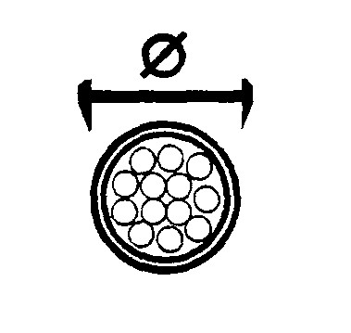Диаметры веревок
Данная величина измеряется при нагрузке веревки весом 10кг. Минимальный диаметр 8,5мм, максимальный – 16мм.

Удлинение веревки
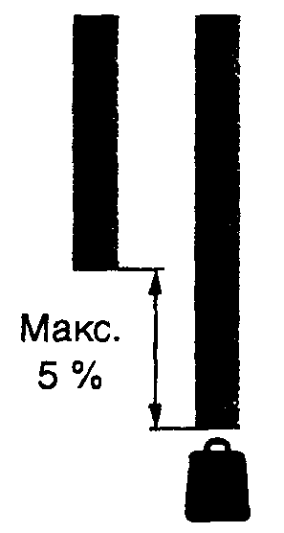 Статическое удлинение испытывается при испытательной нагрузке 150 кг. (предварительное измерение при весе 50 кг). должно быть не более 5%

Статически прочность
Статическая прочность указывается на бирках веревок. В соответствии с требованиями EN1891 веревки группы А имеют статическую прочность не менее 22 kH, у веревок группы В – не менее 18 kH. Веревки типа А имеют более высокую статическую и динамическую прочность, в этом их преимущество.

Требования с точки зрения свойства материала
Статическая веревка согласно EN1891 должна изготавливаться из материала, который имеет точку плавления выше 195° по Цельсию. Для их изготовления нельзя использовать полиэтелен и полипропилен. Веревки для каньенинга – исключение, но по прочности соответствуют нормам статики.

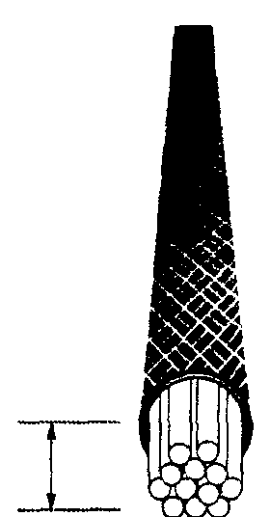 Смещение оплетки относительна ядра
У веревок типа А смещение на длине 2м должно быть не более 40мм (действует для веревок до диаметра 12мм). у веревок типа В – не должно превышать 15 мм
Узловой коэффициент
Испытывается также как динамические веревки. Узловой коэффициент не должен превышать 1.2.

Испытательные нормы EN1891 – статических веревок приведены в таблице.
 | Контрольные параметры
Измеряемый параметр | Тип веревки А | Тип веревки В
Диаметр веревки | 8.5-16 мм
Узловой коэффициент | Макс. 1.2 | Макс. 1.2
Смещение оплетки | Макс. 40 мм | Макс. 15 мм
Удлинение | Макс. 5% | Макс. 5%
Сила рывка | Макс. 6 кН | Макс. 6 кН
Кол-во падений с фактором падения 1 | Мин. 6 | Мин. 5
Прочность без узлов | 22 кН | 18 кН
Прочность с узлами | Мин. 15 кН (3 мин.) | Мин. 12 кН (3 мин.)

IV. МАРКИРОВКА
Цвет внутренних волокон несет информацию о годе выпуска данной веревки производителем. Последние модели веревок имеют внутри центральные пряди (контрольная лента), на которых по всей длине повторяется информация о фирме, материале, типе веревки, год выпуска и т.п. Комбинация цветов повторяется у разных фирм производителей через 10-11 лет (фирма «LANEX» - 11 лет, «BEAL» - 10 лет, ОАО «Канат»- 10 лет).
В таблице приведена маркировка веревки производителя ОАО «Канат» (Россия).
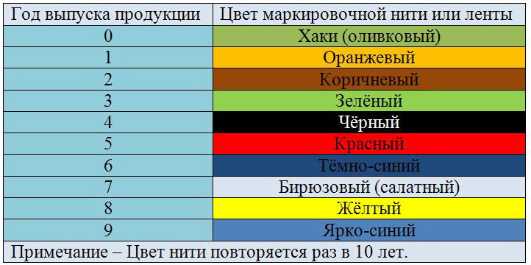

Внедряется система электронной маркировки. В конце веревки встроен микрочип, который содержит информацию о ней. Все данные о веревке, записаны в микрочипе (наименование, диаметр, длина, дата выпуска) читаются на дисплее портативного тестера. В чип можно программно внести оригинальный цифровой код, дату технической проверки или дату проверки идентификации.
Для улучшения работы с веревкой в ее середине меняется рисунок оплетки, причем ни одно из волокон не прерывается. Это обеспечивает четкий визуальный контроль количества веревки, которая надо оставить для спуска. В некоторых марках веревок середина веревки помечается несмываемой черной краской, не оказывающей влияние на прочность оплетки, но обеспечивает быстрое нахождение середины при организации спуска. Для удобства при спуске дюльфером некоторые фирмы окрашивают веревку в два цвета, причем смена цвета происходит в середине веревки.

V. ФАКТОРЫ, СНИЖАЮЩИЕ ПРОЧНОСТЬ ВЕРЕВКИ

Все узлы ослабляют прочность веревки порядка на 30-40%. Из таблицы видно, как узлы влияют на прочность веревки.

Вид узла | Веревка с оплеткой, диаметр в мм
Вид узла | 11 | 9 | 7 | 5 | 4
Статическая прочность без узла | 100% | 100% | 100% | 100% | 100%
Встречный | 75-80% | 75-80% | 75-80% | 75-80% | 75-80%
Булинь | 71 | 67 | 75 | 72 | 64
Проводник | 71 | 67 | 72 | 60 | 61
Ткацкий | 63 | 59 | 59 | 62 | 53
Стремя | 63 | 60 | 66 | 72 | 62
Восьмерка | 76 | 70 | 79 | 74 | 64

Прочность веревки уменьшается при перегибах. Чаще всего веревка рвется в верхнем карабине, где она перегибается, или на скальном выступе. При перегибе веревки вокруг стального прутка диаметром 10 мм (карабин) прочность падает на 30 %. При радиусе перегиба 1 мм веревка, выдерживающая на стандартных испытаниях, может лопнуть на первом срыве в реальных условиях!
Но та же фирма «Edelrid» имеет в своей программе веревки «Экстрим драй», не боящиеся кромок даже радиусом 0,75 мм.
Некоторые данные по веревкам пятого поколения, испытываемым на кромке радиусом 1 мм, приведены в таблице ниже.

Тактико-технические данные веревок пятого поколения
D, мм | Модель, фирма | Характеристика | Вес, 1м, г | Разрушающая нагрузка, удлинение | Число рывков | Нагрузка при срыве | Число циклов на стирание
11 | Стратос Эдельвейс | Одинар-ная | 81 | - | 5-7 | 900 | 38000
8,7 | Элит-дуо Суперлайт  Нордланд | Цвиллинг (сдвоенная) | 46 | 1510/- | 10-11 | 700 | -
9,2 | Элит-дуо Супер-стронг  Нордланд | Цвиллинг (сдвоенная) | 51 | 1695/- | 12-14 | 725 | -

До 30% уменьшается статическая прочность и динамическая стойкость веревок при намокании и промерзании. В связи с этим зарубежные фирмы разработали и выпускают веревки с пропиткой Dry Cover:
- лучше защищены от загрязнений и намоканий;
- более стойки к истиранию;
- лучше защищены от льда и воды;
- незначительно меняется вес веревки при сырых погодных условиях.
После просушки в прохладном и темном месте веревка почти полностью восстанавливает свои динамические характеристики, даже после испытаний многократных циклов вымачивания / просушивания.
Прочность веревки при температурах минус 30-40° снижается до 40% из-за потери эластичности и из-за режущего воздействия кристалликов льда внутри веревки.
Уменьшение прочности происходит при воздействии на веревку различных рабочих средств: растворителей, красок и т.д. Химическое нарушение волокон не всегда видно, особенно если приводит к повреждению ядра. Повреждение веревки агрессивными веществами может проявиться уменьшением диаметра, либо размягчением веревки так, что поверхностные волокна могут быть в экстремальных случаях вырваны, либо стерты в пыль. Может произойти изменение цвета материала, что сигнализирует о химическом воздействии. Статическая веревка «Суперстатик» является устойчивой к воздействию кислот и щелочей, а заодно и к действию зажимов.
Испытания веревок, окрашенных анилиновыми красителями, показали уменьшение прочности в 2-3 раза, поэтому проще купить нужную веревку, ленту, чем их красить.
При оценке прочности веревки нужно учитывать ее рабочий износ и старение. Для веревок, применяемых при горных восхождениях, существуют рекомендации по количеству часов их использования на маршрутах средней сложности, которые приведены в таблице.

Число тестовых срывов данного типа веревки (УИАА) | Срок службы в часах лазания
2 | 200
6 | 400
8 | 600-800
Процесс старения является существенным фактором, влияющим на уменьшение прочности веревки, и ускоряется, если веревка хранится на свету (особенно под прямыми солнечными лучами). Необходимо быть внимательным к использованию оставленных на маршруте петель из веревок или оттяжек из лент, так как прочность указанного снаряжения, провисшего долгое время, уменьшается за счет воздействия ультрафиолетового излучения солнца.
На прочность веревки влияет фактор истирания оплетки. Лучшие модели выдерживают 38000 циклов.
Точно определить срок службы веревки очень сложно. Различные фирмы - изготовители рекомендуют свой срок эксплуатации веревок: ОАО «Канат» (Россия) – 2 года, дальнего зарубежья - 5 лет.

VI. УХОД ЗА ВЕРЕВКОЙ

С веревкой следует обращаться аккуратно, после занятий и восхождений просушивать ее и осматривать. Ни в коем случае нельзя сушить веревку у горячей печи, вблизи нагревательных приборов или под горными лучами солнца, так как они изготавливаются из полиамидных материалов.
Веревка должна контролироваться перед каждым восхождением, после каждого серьезного падения, особенно если срыв был на остром перегибе.
Веревка проверяется на ощупь и визуально. При протаскивании веревки в сжатой ладони идентифицируйте отличие на её поверхности. Если найдете отличие, то осмотрите оплетку и ядро, возможно, она повреждена. Если нащупаете шишки, отвердение, очень мягкое место, то её следует выбраковывать.
Мелкая каменная пыль портит волокно, поэтому загрязненные веревки ухудшают эксплуатационные свойства. Её нужно стирать в теплой воде до 30°С руками в ванной. Просушка веревки может длиться до недели. Моющие средства могут повредить пропитку волокон, что изменит свойства веревки. Некоторые производители для стирки веревок предлагают специальные моющие средства. Для большей уверенности лучше стирать веревку в теплой воде без моющих средств.
Хранить веревку следует в сухом виде при комнатной температуре, а длительное хранение производить в сухих и темных помещениях или шкафах. Веревку для хранения за одну жилу бухты не вешать. Нельзя хранить веревку в гаражах, мастерских и рабочих местах, где может произойти её повреждение испарениями из аккумуляторов, красок, растворителей и других вредных химикатов.
При восхождениях веревка меньше изнашивается, если в точках страховки вешать удлинительные петли (оттяжки), что уменьшает трение веревки о скалы.
После каждого падения, за исключением срыва на остром перегибе (срыв на перегибе требует контроля), веревку необходимо исключить из работы для восстановления. Чем тяжелее падение, тем больше срок восстановления веревки (несколько недель).
В промышленном альпинизме, спасательных работах на них заводиться журнал, в котором отражаются плановые проверки, контролируется сопровождающая документация и инструкции по применению.
Веревку необходимо выбраковывать:
- после сильного срыва с видимым повреждением оплетки (оплетка оплавлена или ощипана, чаще всего это происходит в карабине, где веревка перегибалась);
- при сильном повреждении оплетки, что виден сердечник;
- оплетка экстремально изношена, либо сильно истрепана;
- оплетка видимо смещена;
- веревка сильно деформирована (затвердение, надрез, местное ослабление или усиление);
- после соприкосновения с химикатами;
- по прошествии периода использования (число срывов УИАА х 10), даже если веревка выглядит как новая;
- был превышен срок службы рекомендованный изготовителем в инструкции ( даже если веревка не использовалась).
Старения веревки определяется годам изготовления по комбинации цветов.

VII. РЕПШНУРЫ, ЛЕНТЫ И СШИТЫЕ ПЕТЛИ.
При своем относительно малом удлинении репшнуры и ленты предназначены для статической нагрузки, но не для восприятия энергии падения.
Репшнуры имеют другую конструкцию по сравнению с веревкой (соотношение оболочка - сердцевина), хотя внешне они очень похожи. Поэтому репшнуры и ленты нельзя считать заменой веревки. Репшнур и лента, как и веревка, делают из полиамида (перлон, нейлон), ленты, кроме того, из дайнемы. В США наряду с этими материалами изготавливают репшнур из спектры (spectra – вытянутый полиэтелен). Дайнема легче и имеет большую, чем полиамид прочность, так что получается экономия веса до 50%, но увеличивается цена.

- Испытания вспомогательных шнуров

Диаметр. Вспомогательные шнуры (репшнуры) испытываются подобно веревкам, только предварительная нагрузка ниже. Шнуры должны иметь согласно EN 564 диаметры 4,5,6,7,8мм., меньшие диаметры (2мм - лавинные шнуры, 3мм – шнуры для молотка) не соответствуют норме.
Прочность на разрыв. Минимальную прочность шнуров согласно EN564 указывает следующая таблица. Усилия разрыва были получены при разрыве одной ветви.
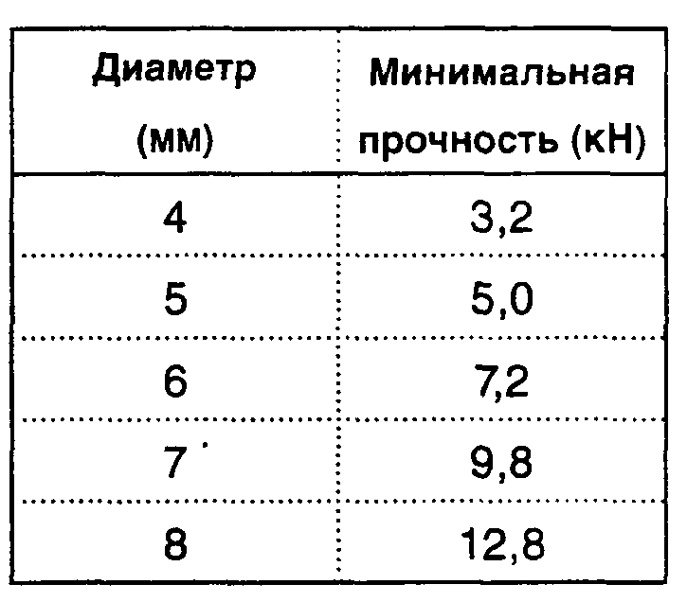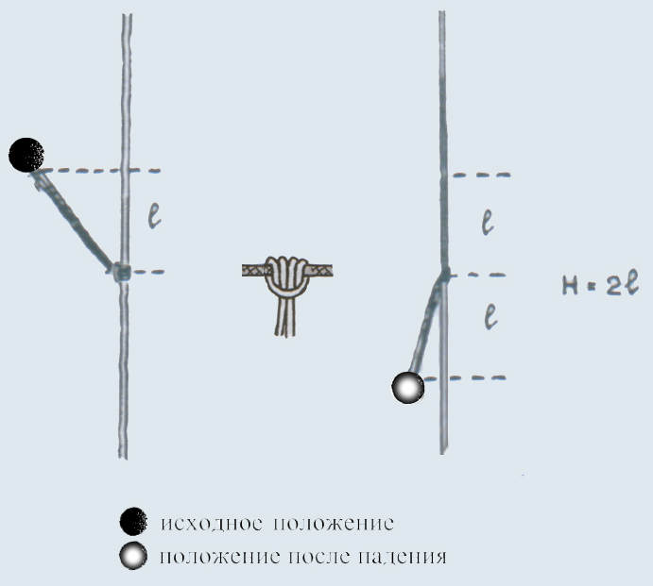

При срыве альпиниста фактор падения f = 2l / l = 2,
где l – длина самостраховочной петли.

Одно из наиболее частых применений репшнура – обеспечение самостраховки при движении по перилам (страховочная цепь: основная веревка-схватывающий узел вязанный петлей из репшнура-карабин-альпинист). В случае, когда схватывающий узел при движении находится ниже точки пристегивании петли репшнура к индивидуальной страховочной системе альпиниста, при срыве может возникнуть фактор падения выше единицы.
Приведем упрощенный расчет, который не учитывает амортизацию рывка за счет упругости веревки и мышечной ткани альпиниста, потери прочности веревки в узлах, на перегибе карабина.
Приним:m = 80 кг - масса альпиниста со снаряжением;
l = 1м – длина самостраховочной петли;
t = 0,05с – время действия рывка;
g ≈ 10м/с(9,81м/с) – ускорение свободного падения;
h = 2м(согласно рисунка) – глубина падения.
Исходя из физической формулы m*V=F*t определим усилие рывка. F=m*V/t, где V=√2gh, тогда: F = m*√ 2gh /t = m*√ 4gl /t. Подставляя значения (h=2l=2м; g=10м/c; t=0,05с).
F=80*√4*10*1/0,05=12650H=1265кгс. На одиночную ветвь репшнура придется половина этого усилия, т.е. 632,5 кгс.
Согласно таблице принимаем репшнур диаметром 6 мм, но лучше использовать репшнур диаметром 7мм, обладающий большей статической прочностью (980 кгс).
При применении петли с узлом двойной проводник обратить внимание на равномерное натяжение двух ветвей петли. В ниже описываемой таблице показаны результаты испытаний бывших в употреблении репшнуров.

Время эксплуатации веревки, лет | Видимые повреждения | Разрывная нагрузка, кгс
Новый | Нет | 600
2 | Нет | 480
2 | Нет | 510
3 | Нет | 280
6-8 | Сильно потерты, разрывы нитей оплетки | 185

Следовательно, схватывающий узел петли репшнура должен быть выше точки пристегивания шнура к альпинисту и желательно встегивать петлю в карабин с помощью узла двойной проводник.
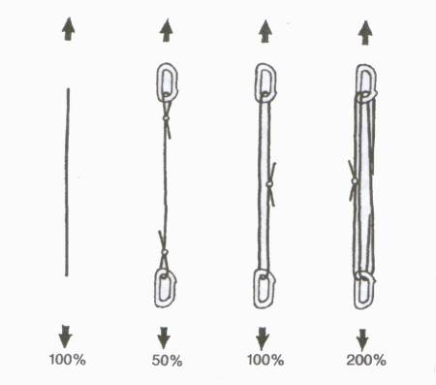Прочность репшнуров и лент
Петля из репшнура выдерживает почти двойную нагрузку по сравнению с соответствующим репшнуром одной ветви за минусом потерь прочности, обусловленных наличием узла и перегибом на карабине. Петля, сложенная вдвойне из одинарной петли, еще раз увеличивает вдвойне нагрузку.

Кевларовые веревки и репшнуры.
Кевлар нашел активных сторонников его применения на самых разных альпинистских маршрутах. Кевлар – это органическое арамидное волокно на базе поли-парафенилентерефталамида, создано фирмой «Дюпон» в 1965г. Торговые марки: «Кевлар» (США), «Тварон» (Голландия). Российские аналоги: арамидные волокна «Терлон», «Армос», СВМ. Материал обладает высокими механическими свойствами, термической стойкостью и стойкостью к воздействию кислот и щелочей, не плавится, не корродирует, экологически безопасен. Повышенная жесткость имеет и недостаток: узлы развязываются легче, поэтому их нужно хорошо затягивать.
Термостойкие веревки и шнуры из арамидных волокон применяются в изготовлении новых образцов группового и индивидуального аварийно-спасательного снаряжения, выпускаемого для альпинизма, промышленного альпинизма и подразделений специального назначения: пожарных, спасателей МЧС.
Ленты самостраховки, выполненные безоплеточным сквозным плетением (диаметр 8 мм) из волокна «Армос» и обладающие прочностью разрыва 4000-4500 кгс, отлично зарекомендовали себя на спасательных работах.
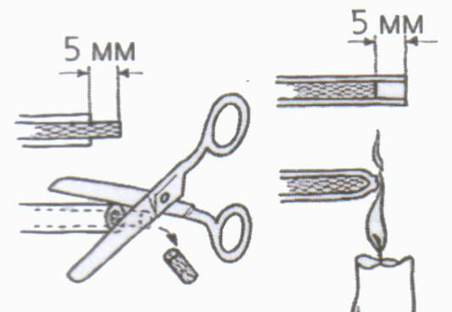 В репшнуре из арамида состоит только сердцевина, оплетка выполняется из перлона. Арамидный репшнур тяжело резать ножом или ножницами (более высокая прочность на перегибах и на срез). Сердцевину и оплетку нельзя оплавить вместе на малом огне. Нужно вытянуть оплетку за пределы сердцевины и только ее (перлон) можно оплавить.
Ленты нормируются по стандартам EN 565 или UIAA. Существует два типа лент: плоские и трубчатые, они не различаются по требованию стандартов. Основным показателем для практического применения является их прочность (разрывное усилие) наиболее употребительными являются ленты шириной от 12 до 30 мм. Разрывное усилие зависит от сечения и материала. По стандартам ленты на каждом барабане имеют маркировку разрывного усилия в виде прострочки маркировочными нитями по центру каждой стороны ленты независимо от ширины и толщины ленты, чтобы обеспечить лучшую обозримость. Каждая прострочка соответствует 5 кН (500 кгс).

Ленты производства России имеют следующие характеристики.
Конструкция ленты | Ширина, мм | Толщина, мм | Разрывная нагрузка, кгс
Трубчатая | 26 | 3 | 1300
Трубчатая | 26 | 2 | 1000
Плоская | 26 | 1 | 600
Плоская | 25 | 2 | 1000
Плоская | 50 | 1 | 1500
Плоская | 45 | 2 | 1500

В качестве примера приведем и аналогичные ленты фирмы «Эдельрид»
Конструкция ленты | Ширина, мм | Разрывная нагрузка, кгс
Трубчатая | 19 | 16 кН (≈ 1600кгс)
Трубчатая | 25 | 18 кН
Плоская | 25 | 15 кН
Плоская | 30 | 18 кН
Плоская | 45 | 22 кН

Ленты «Эдельрид» удовлетворяют условиям Евростандарта EN 565 и требованиям УИАА.
Свободные концы в узлах репшнуров и веревок должны иметь такую длину в сантиметрах, каким является их диаметр в миллиметрах. Концы лент в узлах должны иметь 4-5-кратную ширину ленты, для узких лент – 5-кратную.
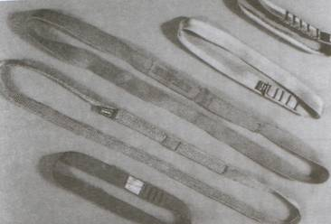 Сшитые петли
Сшитые петли нормированы по стандартам EN 566 или UIAA и служат в качестве удлинителей для самых различных целей, в частности, для промежуточных точек страховки (экспресс-петли). Стандарты независимо от сечения, длинны и формы петель устанавливают для них минимальную прочность на разрыв 22 кН (ок.2200 кгс). Маркировка прошивкой для сшитых петель не действительна. Так как они шьются из ленты, такая маркировка может присутствовать, но она в этом случае не несет в себе никакой полезной информации. Швы должны быть выполненными нитками контрастного цвета, чтобы лучше различать потертости и другие нарушения.

Выпускаются петли двух форм:
- кольцевая, длина от 30 до 130 см;
- 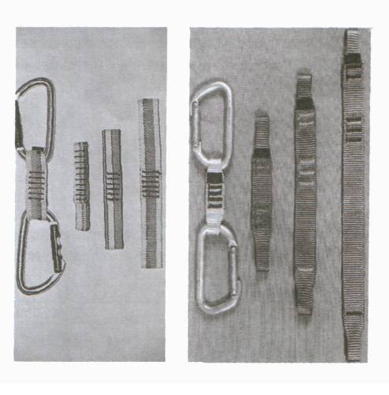петлевая (сшитая по середине, карабины остаются разделенными), применяется в качестве экспресс-петель, бывают симметричными или асимметричными. Длина петель от 8 до 22 см; асимметричные петли допускают проворачивание карабина, вщелкнутого в крюк.
Экспресс – петли петлевой формы.
Слева – нормальной ширины, справа – с зауженными петлями, которые благодаря меньшей ширине более благоприятно нагружают карабин

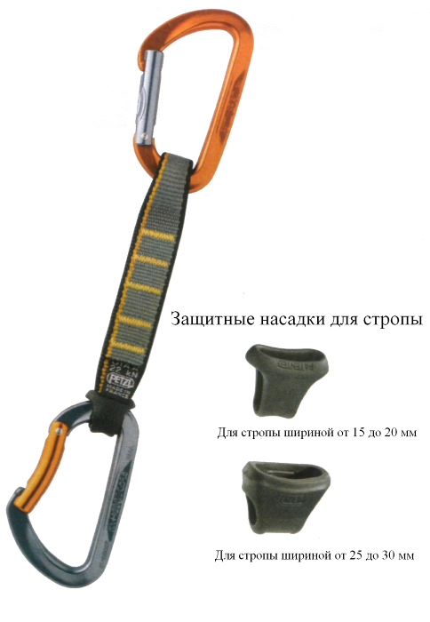Для удобства обращения (во избежание поперечной нагрузки карабина) карабины в экспресс-петлях рекомендуется фиксировать. Для этого предлагаются специальные эластичные элементы (защитные насадки). В случае отсутствия их можно заменить обычным резиновым кольцом (клейкая лента не годится, особенно на коротких петлях, поскольку существенно уменьшает гибкость петель). Симметричная форма служит для фиксации обоих карабинов, асимметричная – только одного, а именно, нижнего, в который встёгивается веревка. Таким образом, верхний карабин, находящийся в крюке, может поворачиваться, что в ряде случаев является преимуществом.
Экспресс-петли должны быть по возможности более короткими и лишь такой длины, какая необходима. Слишком длинные петли без необходимости увеличивают возможную высоту падения. Если веревка идет прямо, рекомендуется использовать самые короткие петли. Веревка, которая идет извилисто, для спрямления ее хода и уменьшения трения необходимо принимать более длинные оттяжки.
Экспресс-петли не должны быть длиннее, чем 10-15 см. Если необходимы более длинные петли, нужно взять кольцевые оттяжки длиной 60-120 см. Допускается также использование двух экспресс-петель последовательно, но с этим связан дополнительный риск: чем больше карабинов, тем больше вероятность из-за нагрузки при открытой защелке разрушение карабина.

Литература

- Захаров, П.П. Спортивная подготовка альпинистов. Часть 1. / П.П.Захаров.- М.: ТВТ Дивизион, 2008. - 272с.
- Прайс-листы фирм изготовителей «BEALL» (Франция), ОАО «Канат» (Россия) , «Lanex» (Чехия).
- Хилл, П. Навыки альпинизма: курс тренировок / П.Хилл, С.Джонстон.- М.:ФАИР-ПРЕСС, 2005-192с.
- Хубер, Г. Альпинизм сегодня / Г.Хубер.- М.:ФиС, 1980 - 261с.
- Шуберт, П. Безопасность в горах / П.Шуберт, П.Штюкль. - М.: ТВТ Дивизион, 2008. - 164с.

